建議交通路線指引
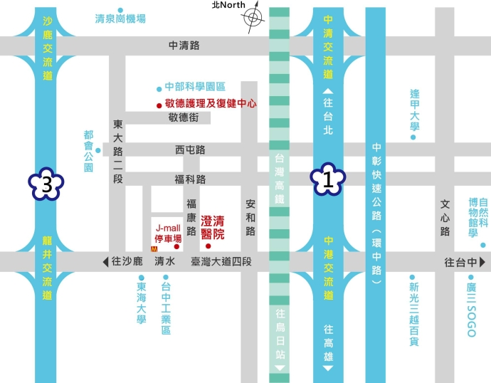

大眾運輸
★搭乘台中市優化公車300至308號公車—澄清醫院站下車
★台中高鐵免費接駁車
路線：高鐵台中站←→黎明新村←→朝馬←→裕元酒店←→澄清醫院←→東海大學。
發車時刻：高鐵台中站 07：35--23：40 約15至30分鐘一班車。
東海大學站 05：45--22：00 約15至30分鐘一班車。
轉乘資訊請連結高鐵 www.thsrc.com.tw/
搭乘計程車
★台中火車站 ←→ 本院 車資費用約250元
自行開車至本院
★1號國道(中山高速公路)
南下：下中港交流道，往沙鹿方向，臺灣大道四段與福康路口( 約5分鐘 )。
北上：下中港交流道，往沙鹿方向，臺灣大道四段與福康路口( 約5分鐘 )。
★ 3號國道(第二高速公路)
南下：下龍井交流道，往台中市方向，臺灣大道四段與福康路口( 約10分鐘 )。
北上：下龍井交流道，往台中市方向，臺灣大道四段與福康路口( 約10分鐘 )。
★中彰快速道路
南下：下西屯路匝道，右轉西屯路往中科方向，西屯路與福康路口左轉約200公尺。
北上：下福科路匝道，走高架路內側至福科路左轉福科路往中科方向，福科路與福康路口左轉約100公尺
★清泉崗機場
路線機場-->中清路往沙鹿-->由沙鹿交流道上第二高速公路南下-->下龍井交流道往台中市方向-->臺灣大道四段與福康路口。

